Отчет по дистанционному обучению
Учитель-логопед Белобородова А.Е.
28 апреля 2020 года
Согласно циклограмме рабочего распределения рабочего времени учителя-логопеда МБДОУ «Олонский детский сад» 28.04.2020 проводятся индивидуальные коррекционно-развивающие занятия и занятие по развитию по развитию фонетико-фонематических представлений у детей имеющих ФФНР.
Согласно календарно-тематическому планированию подгрупповых занятий на данный момент:

Звуки С — Ш. Приключения Смешариков | Дифференциация звуков. Упражнение в правильном употреблении падежных окончаний существительных. Совершенствование навыков аналитико-синтетической деятельности, звукобуквенного анализа: машина, усы, кошка, самолет, шкаф, сумка, сила, шило, миска, мишка, каска, кашка, касса, каша. Чистоговорки.
Задачи:
- Формирование правильного произношения звуков С-Ш
- Развитие фонематического слуха
- Развитие связной речи
- Развитие мышления, внимании, памяти
Родителям был отправлен стимульный материал к занятию и план его проведения.

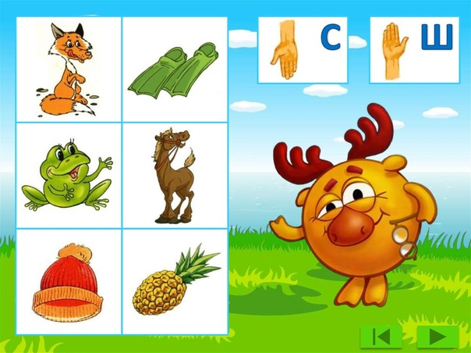
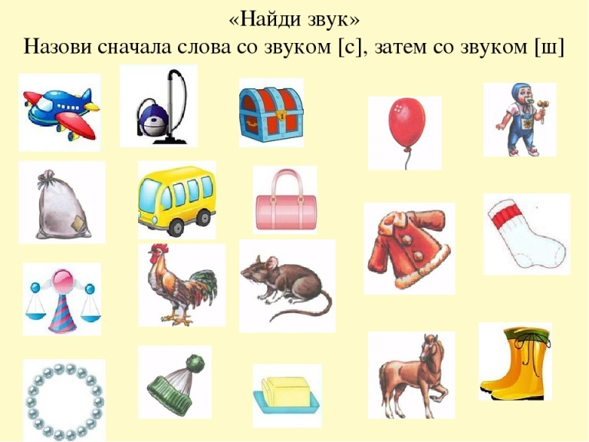

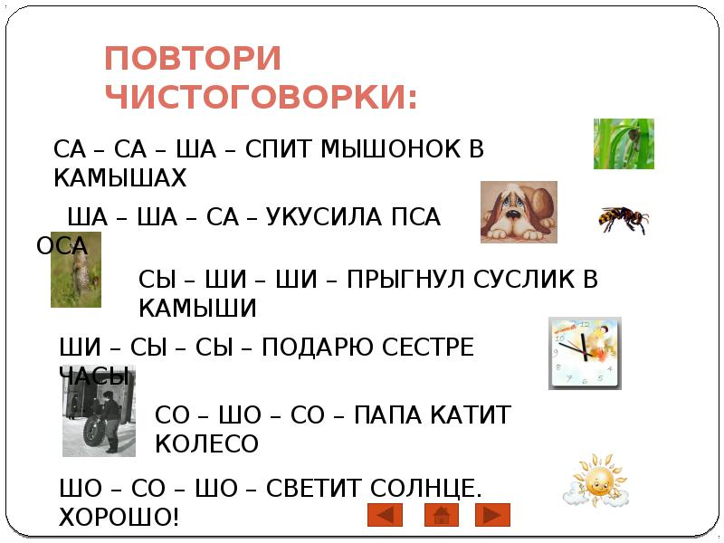
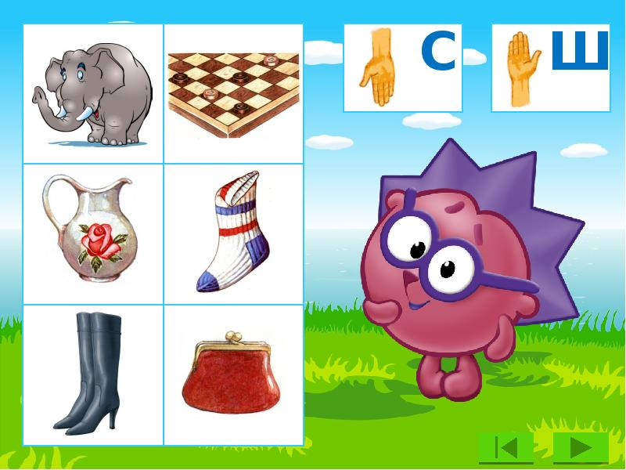
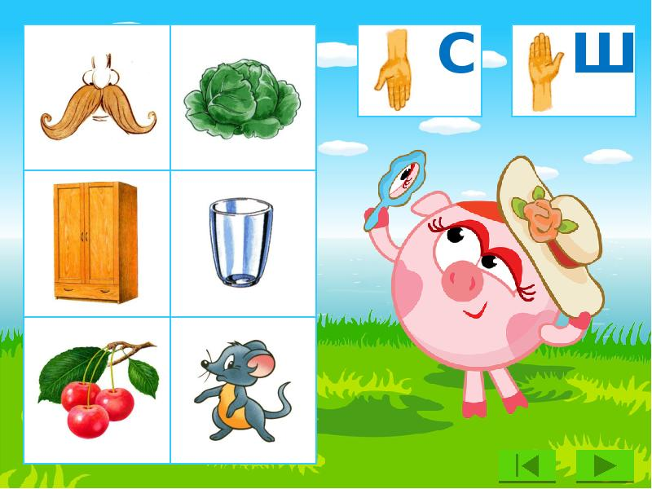
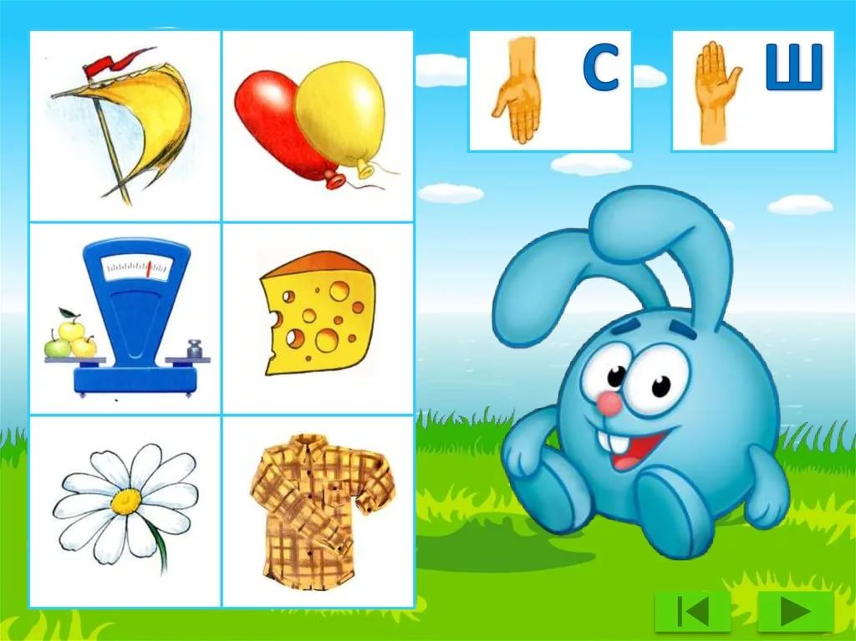
Индивидуальные коррекционно-развивающие занятия продолжали проводить согласно индивидуальным планам развития детей. Занятия по автоматизации, дифференциации и подготовительному этапу постановки звука проводились по темам:
- Артикуляционная гимнастика для подготовки артикуляционного аппарата к произношению звука Р
- Автоматизация звука Р изолированно
- Автоматизация звука Р в слогах
- автоматизация звука Ш в словах и словосочетаниях
- автоматизация звука Ш в предложениях
- Автоматизация звука З в слогах
- Дифференциация звуков С-Ш в словах
- Автоматизация Ц в текстах
Родители занимались с детьми самостоятельно по предоставленному наглядному и речевому материалу.
Все родители детей, посещающих логопедический пункт включены в процесс дистанционного обучения. 84% (15 человек) родителей активно включились и могут предоставить обратную связь и консультироваться онлайн. 16% (3 человека) не могут на данный момент давать обратную связь в виде фото или видео отчета, т.к. у них нет интернета, либо телефона с камерой. Данным родителям были переданы задания в печатном виде.
Были получены следующие отзывы, в личных сообщениях родители делились видеозаписями и фотографиями детей.

отзывы:
